**UNIVERSIDAD DE SAN CARLOS DE GUATEMALA**

**FACULTAD DE INGENIERIA**

**CIENCIAS Y SISTEMAS**

**ARQUITECTURA DE COMPUTADORES 1**

**ING. OTTO RENE LEIVA**

**AUX. JORGE GUTIERREZ**

**SECCION A**

**MANUAL DE USUARIO**

**PRACTICA 4 ASSEMBLER (MASM)**

**NOMBRE: OSCAR RENE CUELLAR MANCILLA**

**CARNET: 201503712**

**FECHA: 17 DE OCTUBRE DE 2017**

**MENU PRINCIPAL:**

En esta sección se muestra un encabezado con todos los datos del autor también las primeras opciones del programa las cuales son: Cargar Imagen y Salir.

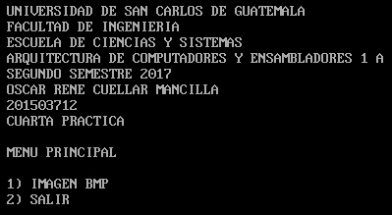

**IMAGEN BMP:**

En esta sección se pide al usuario ingresar la ruta de una imagen con formato bmp, este formato es una imagen de mapa de bits 256 colores. Se validará que la imagen exista y que la extensión de la imagen sea la correcta.

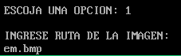

En el caso se buscará en el disco montado C la imagen llamada “em.bmp” la cual se cargará en código y se tendrá lista para su operación.

**MENU OPERACIONES:**

En este apartado se muestra en pantalla las opciones que están disponibles para la imagen como a continuación:

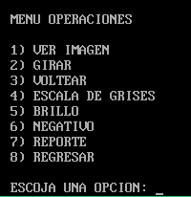

**VER IMAGEN:**

En esta parte, el programa hace los pasos necesarios para mostrar leer la imagen y mostrar cada pixel de ella en su respectiva posición como originalmente se debería mostrar.

Ejemplo:

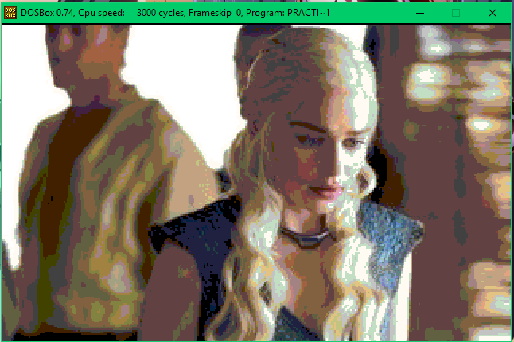

**GIRAR:**

En esta parte, el programa muestra un sub menú de giro en el cual se presentan las siguientes opciones:

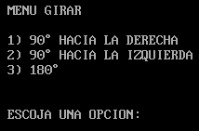

**90 GRADOS HACIA LA DERECHA:**

Da el siguiente resultado:

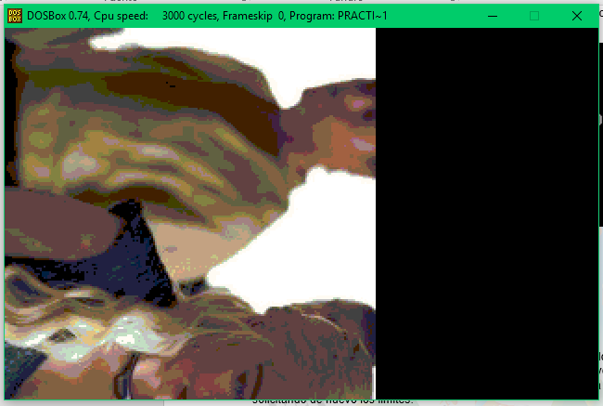

Ya que el ancho de la imagen es superior a 200 pixeles que es el alto en pixeles que nos proporciona el modo de video 13h es que da el resultado mostrado anteriormente.

**90 GRADOS HACIA LA IZQUIERDA:**

Da el siguiente resultado:

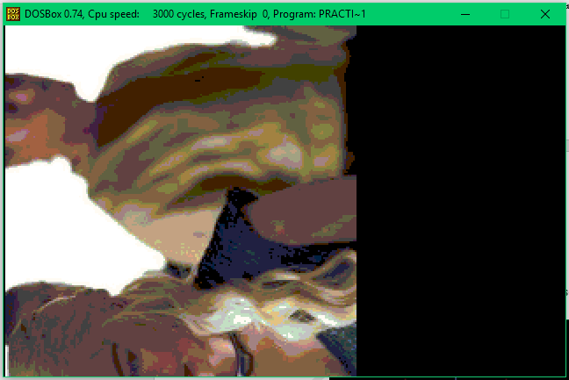

**GIRO 180 GRADOS:**

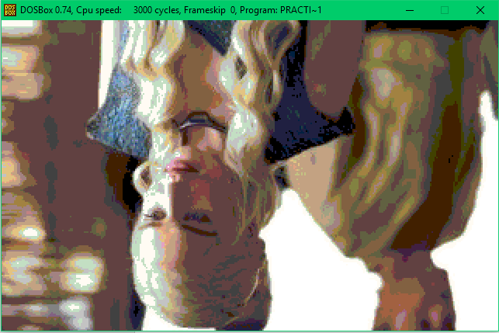

**VOLTEAR:**

En este apartado también se mostrará un sub menú el cual contiene lo siguiente:

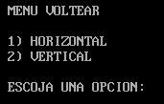

**HORIZONTAL:**

Da el siguiente resultado:

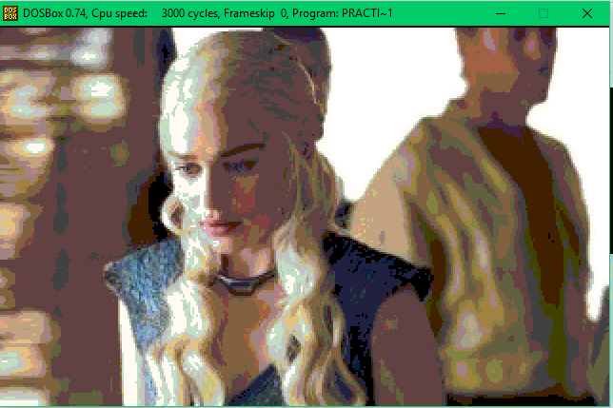

**VERTICAL:**

Da el siguiente resultado:

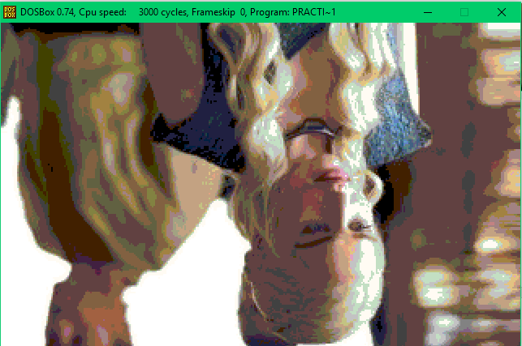

**ESCALA DE GRISES:**

Da el siguiente resultado:

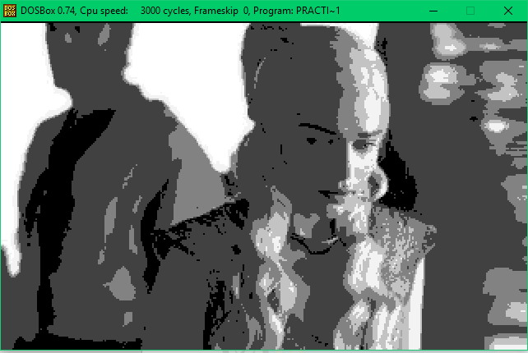

**BRILLO:**

Da el siguiente resultado:

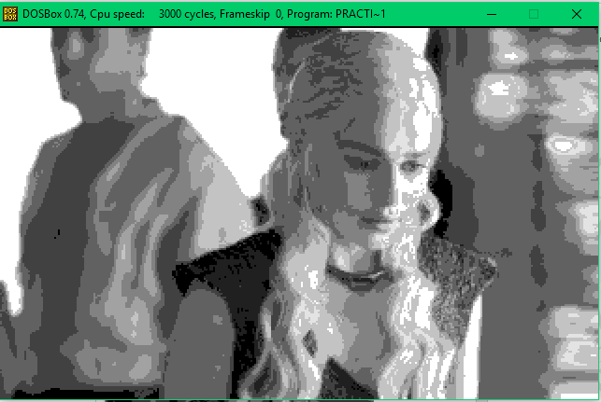

**NEGATIVO:**

Da el siguiente resultado:

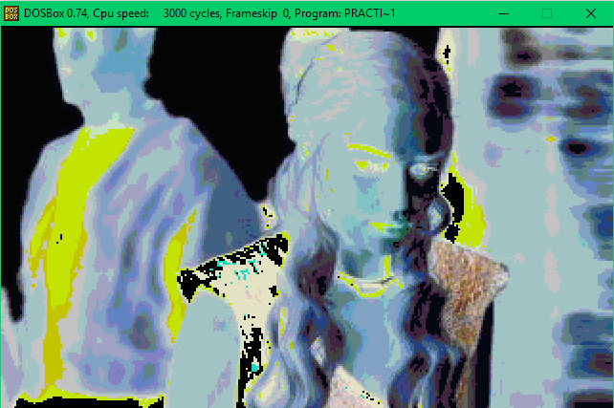

**REPORTE:**

Al seleccionar la opción del reporte se crea un archivo con extensión .txt con el nombre REPORTEI.txt. en el cual se incluye toda la información referente a la imagen como lo es su nombre, su tamaño en bytes, su altura en pixeles y ancho en pixeles. En el reporte también se incluye un encabezado con los datos del creador de la práctica y la fecha y hora en la cual fue generado dicho reporte.

